|  |  |
| --- | --- |
| Škola : Základní škola a Praktická škola, Rychnov nad Kněžnou, Kolowratská 485 | |
| Školní vzdělávací program školní družiny | |
| Č.j.: | Změna programu: 28. 3. 2017 |
| Spisový znak: | Skartační znak: |
|  | Platnost: od 1. 9. 2017 |
| Schválení školskou radou: |  |
| Schválení pedagogickou radou: |  |
| Změny: Tento školní vzdělávací program nahrazuje ŠVP školní družiny č. j.: 368/ 2007 | |

**Charakteristika, umístění, vybavení ŠD**

**Cíl vzdělávání:**

Hlavním posláním ŠD je zabezpečení zájmové činnosti, odpočinku a rekreace žáků a částečně také dohled nad žáky. Uskutečňuje těmito formami.

**Délka vzdělávání:**

Základní škola Kolowratská – hlavně 1. stupeň

Základní škola speciální Českých bratří – dle potřeby – děti jsou většinou po odkladech a starší, ale mají taky těžší druh postižení.

**Umístění:**

Školní družina je součástí základní školy a základní školy speciální, nachází se ŠD se nachází na 2 pracovištích:

* **v ZŠ Kolowratská**
* **ZŠS Českých bratří 1388**

**Personální podmínky**

Zájmové vzdělávání je řízeno kvalifikovanými odborníky. Vychovatelky mají odbornou kvalifikaci – vysokoškolské a středoškolské pedagogické vzdělání

**Podmínky přijímání do ŠD**

Děti jsou přijímány do ŠD na základě zápisového lístku. O přijetí rozhoduje ředitelka školy. Pro přijetí do školní družiny se postupuje podle těchto kritérií – věk žáka, bydliště, podpůrná opatření, umístění mladšího sourozence u dojíždějících žáků.

**Ukončování vzdělávání ve ŠD**

Dle potřeby a zájmu rodičů.

**Doklad o ukončení docházky do ŠD -** Není vydáván.

**Ekonomické podmínky**

Zájmové vzdělávání ve školní družině je poskytováno prozatím bezúplatně, je to z důvodu skladby dětí – všichni ze speciálními vzdělávacími potřebami, většinou ze sociálně problémových rodin.

**Spolupráce s rodiči a jinými subjekty**

Pravidelně se podílíme na akcích pořádaných školou. Den otevřených dveří, pravidelnou výstavu výrobků na veřejnosti, stmelování kolektivu – spaní ve škole, výlety,.. **Podmínky docházky do ŠD jsou stanoveny ve vnitřním řádu školní družiny.** Každý den, i při nepříznivém počasí, chodí žáci ŠD na vycházky nebo na zahradu a na hřiště. Proto my měly mít **náhradní oblečení** a obutí, aby neměly strach z umazání.

**Bezpečné prostředí žáků je zajištěno:**

1. bezpečnostními předpisy (instrukce)

2. hygienickými předpisy

3. vnitřními dokumenty školy

**Pokyny:**

* žáci jsou povinní zachovávat hygienická pravidla
* žáci se chovají při pobytu ve školní družině a na akcích tak, aby neohrozili zdraví svoje ani svých spolužáků či jiných osob.
* žáci chodí slušně a čistě oblečeni a upraveni.
* žákům je zakázáno manipulovat s elektrickými spotřebiči, vypínači a elektrickým vedením.
* žákům se zakazuje otevírání oken.
* při přecházení žáků na místa jiných akcí mimo budovu školy se žáci řídí pravidly silničního provozu a pokyny doprovázejících osob. Před takovými akcemi doprovázející vychovatelka žáky zvlášť poučí o bezpečnosti.
* při zájmové činnosti v tělocvičně, v dílnách, pobytu v přírodě žáci zachovávají bezpečnostní předpisy.
* řády odborných učeben tvoří přílohu školního řádu.
* *Poučení na počátku školního roku, před prázdninami nebo mimořádným volnem provádí vychovatelka, která žáky seznámí zejména:*
* s vnitřním řádem ŠD
* se zásadami bezpečného chování v oddělení ŠD, na chodbách, schodištích, šatnách, při odchodu

ze ŠD a příchodu, na veřejných komunikacích

* se zákazem přinášet do školní družiny věci, které nesouvisí se zájmovým vzděláváním
* s postupem při úrazech
* s nebezpečím vzniku požáru a s postupem v případě požáru
* varuje žáky před vlivy alkoholu, kouření, známostmi s neznámými lidmi apod.
* upozorní je na možné nebezpečí pro život a zdraví v případě nálezu a manipulace s nevybuchlou municí a poučí je, jak s v takové situaci zachovat
* informuje  o dopravní kázni
* varuje před koupáním v místech, která neznají, atp.
* před činnostmi, které probíhají mimo školní budovu ( vycházky, výlety, exkurze, soutěže apod. ) provádí seznámení se všemi pravidly chování, případnými zákazy apod. a poučení o správném vybavení žáků vychovatelka nebo ten, kdo bude nad dětmi vykonávat dohled.

**Podmínky pro vzdělávání žáků se speciálními vzdělávacími potřebami**

* Všechny děti naší školní družiny jsou se speciálními vzdělávacími potřebami, jsou vzděláváni dle § 16 odst. 9 školského zákona a vyhlášky č. 27/2016 Sb.
* Podmínky blíže rozvedeny ve vnitřním školním řádu pro daný školní rok.

- Snažíme se dodržovat předepsaný řád a etiketu školy.

- Chceme mít hezký a příjemný prostor všech oddělení ŠD.

- Respektujeme především individuální schopnosti a dovednosti žáků.

- V oddělení jsou děti různé věkové struktury – od 1. – 5. ročníku, mohou si předávat své zkušenosti

dovednosti.

- Všechny děti se vedou k tomu, aby respektovaly jeden druhého, k úctě, neubližování.

- Spolupracujeme s rodiči, snažíme se vyhovět jejich požadavkům.

- Všechny paní vychovatelky jsou nadány výtvarně, hudebně, sportovně, mohou se v činnostech zastupovat

a společně připravovat akce.

- Odborné znalosti si nadále prohlubují dalším studiem a semináři.

- V případě nutnosti spolupracujeme s odbornými pracovišti.

- Všem žákům se speciálními vzdělávacími potřebami je věnována zvláštní individuální pozornost.

**VZDĚLÁVACÍ A VÝCHOVNÉ CÍLE**

* Rozvoj osobnosti člověka.
* Získání všeobecného přehledu (v návaznosti na učivo 1. stupně)
* Pochopení a uplatňování zásad demokracie – ÚMLUVA O PRÁVECH DÍTĚTE (práva, povinnosti)
* Utváření národní a státní příslušnosti, ale i respektu k jiné etnické, kulturní a náboženské skupině.
* Pochopení a uplatňování principu rovnosti žen a mužů.
* Získání a uplatňování znalostí o životním prostředí, jeho ochrana.
* Dodržování bezpečnosti a ochrana zdraví.

**Tematické okruhy průřezových témat:**

**1. Místo, kde žijeme**

Poznávání nejbližšího okolí, organizace školy, družiny, určení významných objektů, jejich návštěvy (knihovna, obecní úřad, požární zbrojnice).

Orientace v prostoru a čase, odhad vzdálenosti. Beseda o historii naší vsi.

Bezpečnost na cestě do školy, při vycházkách, dopravní výchova.

Kompetence občanské, sociální, personální.

**2. Lidé kolem nás**

Osvojení zásad vhodného a společenského chování, tolerance, empatie, vzájemná úcta, komunikace slovní i mimoslovní, dodržování pravidel stolování, předcházení šikaně, zařazení prvků mediální výchovy (co děti zhlédly, slyšely). (Kompetence k řešení problémů, komunikativní, sociální).

**3. Lidé a čas**

Budování a dodržování správného režimu, vytváření pravidelných návyků, umět využít správně a účelně svůj volný čas (základy pro využívání smysluplných volnočasových aktivit).

**4. Rozmanitosti přírody**

Vycházky a pobyty v přírodě, pozorování změn, určování, využití encyklopedií, následné výtvarné zpracování, péče o pokojové rostliny, ekologická výchova – ochrana přírody. (Kompetence k učení.)

**5. Člověk a jeho zdraví**

Poznávání sebe sama, péče o zdraví a poučení o nemocech, zdravotní prevence, osobní hygiena a čistota, poučení o úrazech a jejich předcházení, umět ošetřit drobná poranění. Besedy na toto téma, v rámci prevence plavání, nové pohybové hry v místnosti, tělocvičně, terénu, dodržování pitného režimu. (Kompetence komunikativní, sociální, personální, občanské).

**6. Pohyb a výživa**

Podporovat fyzické, duševní a sociální zdraví: tělovýchovné chvilky, zdravotní cvičení, dostatek čerstvého vzduchu a pohybu, pitný a stravovací režim, zdravé sebevědomí, komunikace a řešení problémů. Vychovávat děti k pocitu sounáležitosti.

V oblasti výživy se zaměřit na zásady životosprávy, zdravou výživu, pitný režim, základní hygienické návyky při stolování.

**7. Umění a kultura**

* **Kultura stolování, projevu**
* **Výtvarná výchova**

Vytvářet a zafixovat u žáků v průběhu několikaleté docházky do ŠD kulturu chování, stolování, oblékání, cestování. Osvojení estetiky – krásna, vnímání světa a okolí tvořivě, citlivě. Umění se vyjádřit neverbálně pomocí linie, tvaru, barvy, gesta, mimiky. Umění se vyjádřit jazykem – dramatická výchova, obohacení emocionálního života. (Kompetence komunikativní).

**Evaluační systém**

Rozbor a hodnocení výchovně vzdělávací činnosti je prováděn na pedagogických radách.

Zpětnou vazbu na klima v ŠD získáváme od žáků a jejich rodičů.

Viz blíže: **Tematický plán školní družiny**, který vychází ze ŠVP základní školy

**KLÍČOVÉ KOMPETENCE**

Dlouhodobý proces, souhrn vědomostí, dovedností, schopností a postojů, které děti získávají v průběhu několikaleté docházky do školní družiny. Budou se prolínat všemi činnostmi zájmového vzdělání.

Žák má:

1. **KOMPETENCE K UČENÍ:**

učí se s chutí, práci dokončí, klade si otázky, hledá na ně odpověď, získané vědomosti dává do souvislostí, uplatňuje v praktických situacích a dalším učením.

1. **KOMPETENCE K ŘEŠENÍ PROBLÉMU:**

všímá si dění okolo, snaží se řešit situace, při jejich řešení užívá logické, matematické, empirické postupy, chápe, že vyhýbání se řešení problému nevede k cíli. Započaté činnosti dokončuje.

1. **KOMUNIKATIVNÍ KOMPETENCE:**

ovládá řeč, vyjadřuje sdělení, myšlenky, otázky, odpovědi vhodně formulovanými větami, komunikuje bez ostychu s vrstevníky i dospělými, kultivovaně.

1. **SOCIÁLNÍ A INTERPERSONÁLNÍ KOMPETENCE:**

samostatně rozhoduje o svých činnostech, uvědomuje si, že za ně zodpovídá a nese důsledky, projevuje ohleduplnost, rozpozná nevhodné chování, nespravedlnost, agresivitu, šikanu, spolupracuje ve skupině, dokáže se prosadit i podřídit – přijmout kompromis, respektuje jiné, je tolerantní k odlišnostem mezi lidmi.

1. **ČINNOSTÍ A OBČANSKÉ KOMPETENCE:**

učí se plánovat, organizovat, řídit a hodnotit, odhaduje rizika svých nápadů, odpovědně přistupuje k úkolům a povinnostem, uvědomuje si práva svá i druhých, chová se odpovědně s ohledem na zdravé a bezpečné prostředí (přírodní i společenské), dbá své osobní zdraví i druhých. Učí se respektovat sociální a kulturní prostředí různých etnik a sociálních skupin. Učí se vážit si tradic a kulturního dědictví našeho národa. Podílí se na rozvoji kvalitního životního prostředí.

1. **KOMPETENCE K TRÁVENÍ VOLNÉHO ČASU:**

orientuje se v možnostech smysluplného trávení volného času, umí si vybrat zájmové činnosti dle vlastních dispozic, rozvíjí své zájmy v organizovaných skupinách

i individuálních činnostech, dokáže odmítnout nevhodnou nabídku volného času.

**Tematický plán na školní rok**

**Září**

*Koulelo se koulelo, červené jablíčko…*

*Rozděl se o jablíčko se svými novými kamarády a poznávej s nimi okolí…*

*Témata: - seznamování se s novými kamarády, s prostředím školní družiny a okolím školy a*

*se školním řádem*

* *podzim a jeho projevy v přírodě*
* *sezónní ovoce a zelenina*
* *zdravá výživa*

***Odpočinková činnost:***

* kolektivní hry na seznámení s novými žáky, s prostředím školní družiny a se školním

řádem

* rozhovor, diskuze
* poslech pohádky
* spontánní a odpočinkové aktivity (hry s hračkami, hrami a stavebnicemi a ostatním vybavením školní družiny)

***Zájmová činnost*:**

► **pracovní:**

* práce s papírem
* práce s tradičním i netradičním materiálem
* příprava pokrmů
* stolování
* pracovní činnosti (úklid, pořádek a čistota)

**► estetická:**

* malba
* kresba
* netradiční prostředky a techniky umělecké produkce
* prezentace, porovnávání a hodnocení svých výsledků

**► tělovýchovná:**

* pohybové hry
* sportovní hry
* spontánní pohybové činnosti a hry
* netradiční sporty

**► přírodovědná:**

* rozhovor, diskuze
* práce s knihou, encyklopedií
* vycházky do okolí (pozorování)

**► hudební:**

* zpěv lidových a umělých písní přiměřeného rozsahu
* hra na tělo
* hra na hudební nástroje
* rytmizace říkadel
* hudebně pohybové činnosti

***Příprava na vyučování*:**

* příprava na vyučování dle potřeb učitelů
* hravé grafomotorické cvičení

***Ostatní činnosti:***

* dodržování svých povinností ve třídě, v šatně a v jídelně
* dodržování pravidel slušného chování
* vedení dětí k pomoci slabším spolužákům
* vedení dětí k úctě k ostatním a k sobě samým
* 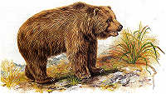sebeobslužné činnosti

**Říjen**

*Bručí medvěd, brum, brum, brum…*

*Kdopak bydlí v lese?*

*Témata: - les – zvířata*

*- rodina a společnost – role členů rodiny, příbuzenské vztahy*

***Odpočinková činnost:***

*-* rozhovor, diskuze

* poslech pohádky
* spontánní a odpočinkové aktivity (hry s hračkami, hrami a stavebnicemi a ostatním vybavením školní družiny)
* soutěže

***Zájmová činnost*:**

► **pracovní:**

**-** práce s papírem

* práce s tradičním i netradičním materiálem
* koláže
* pracovní činnosti (úklid, pořádek a čistota)

**► estetická:**

* malba
* kresba
* netradiční prostředky a techniky umělecké produkce
* prezentace, porovnávání a hodnocení svých výsledků

**► tělovýchovná:**

* pohybové hry
* sportovní hry
* spontánní pohybové činnosti a hry
* netradiční sporty

**► přírodovědná:**

* rozhovor, diskuze
* práce s knihou, encyklopedií
* vycházky do okolí (pozorování)
* sběr přírodnin
* práce s obrazovým materiálem
* soutěže

**► hudební:**

* zpěv lidových a umělých písní přiměřeného rozsahu
* hra na tělo
* hra na hudební nástroje
* rytmizace říkadel
* hudebně pohybové činnosti

***Příprava na vyučování*:**

* příprava na vyučování dle potřeb učitelů
* pracovní listy

***Ostatní činnosti:***

* dodržování svých povinností ve třídě, v šatně a v jídelně
* dodržování pravidel slušného chování
* vedení dětí k pomoci slabším spolužákům
* vedení dětí k úctě k ostatním a k sobě samým
* 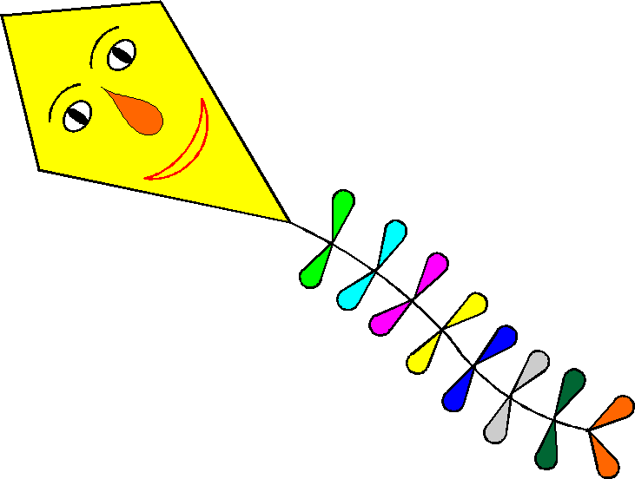sebeobslužné činnosti

**Listopad**

*Vyleť, draku, ještě výše…*

*A z té výšky vidí les, stromy, přírodu.*

*Témata: - les – stromy a houby*

*- orientace v čase – práce s kalendářem*

*- denní režim*

***Odpočinková činnost:***

*-* rozhovor, diskuze

* poslech pohádky
* spontánní a odpočinkové aktivity (hry s hračkami, hrami a stavebnicemi a ostatním vybavením školní družiny)
* soutěže

► **pracovní:**

**-** práce s papírem

* práce s tradičním i netradičním materiálem
* koláže
* pracovní činnosti (úklid, pořádek a čistota)

**► estetická:**

* malba
* kresba
* netradiční prostředky a techniky umělecké produkce
* prezentace, porovnávání a hodnocení svých výsledků

**► tělovýchovná:**

* pohybové hry
* sportovní hry
* spontánní pohybové činnosti a hry
* netradiční sporty

**► přírodovědná:**

* rozhovor, diskuze
* práce s knihou, encyklopedií
* vycházky do okolí (pozorování)
* práce s kalendářem

**► hudební:**

* zpěv lidových a umělých písní přiměřeného rozsahu
* hra na tělo
* hra na hudební nástroje
* rytmizace říkadel
* hudebně pohybové činnosti

***Příprava na vyučování*:**

* příprava na vyučování dle potřeb učitelů
* hravé grafomotorické cvičení

***Ostatní činnosti:***

* dodržování svých povinností ve třídě, v šatně a v jídelně
* dodržování pravidel slušného chování
* 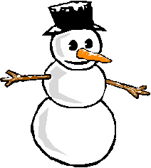vedení dětí k pomoci slabším spolužákům
* vedení dětí k úctě k ostatním a k sobě samým
* sebeobslužné činnosti

**Prosinec**

*Sněhuláček, panáček…*

*Je ti zima, je tu mráz, sněhuláček, vítá nás.*

*Témata: - příroda v zimě*

*- Vánoční svátky*

***Odpočinková činnost:***

*-* rozhovor, diskuze

* poslech pohádky
* spontánní a odpočinkové aktivity (hry s hračkami, hrami a stavebnicemi a ostatním vybavením školní družiny)
* soutěže

► **pracovní:**

**-** práce s papírem

* práce s tradičním i netradičním materiálem
* koláže
* pracovní činnosti (úklid, pořádek a čistota)
* stolování

**► estetická:**

* malba
* kresba
* netradiční prostředky a techniky umělecké produkce
* prezentace, porovnávání a hodnocení svých výsledků

**► tělovýchovná:**

* pohybové hry
* sportovní hry
* spontánní pohybové činnosti a hry
* netradiční sporty

**► přírodovědná:**

* rozhovor, diskuze¨
* vycházky do okolí (pozorování)
* výstavy

**► hudební:**

* zpěv lidových a umělých písní přiměřeného rozsahu
* hra na tělo
* hra na hudební nástroje
* rytmizace říkadel
* hudebně pohybové činnosti

***Příprava na vyučování*:**

* příprava na vyučování dle potřeb učitelů
* pracovní listy

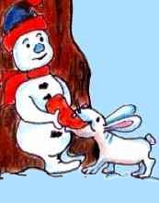***Ostatní činnosti:***

* dodržování svých povinností ve třídě, v šatně a v jídelně
* dodržování pravidel slušného chování
* vedení dětí k pomoci slabším spolužákům
* vedení dětí k úctě k ostatním a k sobě samým
* sebeobslužné činnosti

**Leden**

*Leden, leden, za kamna vlezem…*

*Ale není zima jen nám – i zvířátka potřebují péči.*

*Témata: - péče o zvířata a ptáky v zimě*

*- péče o zdraví – nemoci a jejich prevence a léčba (nachlazení, chřipka…) - chování u lékaře*

***Odpočinková činnost:***

*-* rozhovor, diskuze

* poslech pohádky
* spontánní a odpočinkové aktivity (hry s hračkami, hrami a stavebnicemi a ostatním vybavením školní družiny)
* soutěže

► **pracovní:**

**-** práce s papírem

* práce s tradičním i netradičním materiálem
* koláže
* pracovní činnosti (úklid, pořádek a čistota)

**► estetická:**

* malba
* kresba
* netradiční prostředky a techniky umělecké produkce
* prezentace, porovnávání a hodnocení svých výsledků

**► tělovýchovná:**

* pohybové hry
* sportovní hry
* spontánní pohybové činnosti a hry
* netradiční sporty

**► přírodovědná:**

* rozhovor, diskuze¨
* vycházky do okolí (pozorování)

- námětové hry

* péče o zvířata a ptáky

**► hudební:**

* zpěv lidových a umělých písní přiměřeného rozsahu
* hra na tělo
* hra na hudební nástroje
* rytmizace říkadel
* hudebně pohybové činnosti

***Příprava na vyučování*:**

* příprava na vyučování dle potřeb učitelů
* hravé grafomotorické cvičení

***Ostatní činnosti:***

* dodržování svých povinností ve třídě, v šatně a v jídelně
* dodržování pravidel slušného chování
* vedení dětí k pomoci slabším spolužákům
* vedení dětí k úctě k ostatním a k sobě samým
* sebeobslužné činnosti



**Únor**

*Fouká, fouká meluzína…*

*Témata: - zimní sporty*

*- úrazy a poranění, předcházení úrazům, první pomoc*

*- lidské tělo*

***Odpočinková činnost:***

*-* rozhovor, diskuze

* poslech pohádky
* spontánní a odpočinkové aktivity (hry s hračkami, hrami a stavebnicemi a ostatním vybavením školní družiny)
* soutěže

► **pracovní:**

**-** práce s papírem

* práce s tradičním i netradičním materiálem
* koláže
* pracovní činnosti (úklid, pořádek a čistota)

**► estetická:**

* malba
* kresba
* netradiční prostředky a techniky umělecké produkce
* prezentace, porovnávání a hodnocení svých výsledků

**► tělovýchovná:**

* pohybové hry
* sportovní hry
* spontánní pohybové činnosti a hry
* netradiční sporty

**► přírodovědná:**

* rozhovor, diskuze¨
* vycházky do okolí (pozorování)
* námětové hry
* práce s internetem

**► hudební:**

* zpěv lidových a umělých písní přiměřeného rozsahu
* hra na tělo
* hra na hudební nástroje
* rytmizace říkadel
* hudebně pohybové činnosti

***Příprava na vyučování*:**

* příprava na vyučování dle potřeb učitelů
* pracovní listy

***Ostatní činnosti:***

* dodržování svých povinností ve třídě, v šatně a v jídelně
* dodržování pravidel slušného chování
* vedení dětí k pomoci slabším spolužákům
* vedení dětí k úctě k ostatním a k sobě samým
* sebeobslužné činnosti

**Březen**

*Vstávej semínko, holala, bude z tebe fiala…*

*Roztál sníh a vykouklo první kvítí..*

*Témata: - proměny v přírodě*

*- první jarní květiny*

*- ochrana přírody – chování k přírodě, třídění odpadů*

***Odpočinková činnost:***

*-* rozhovor, diskuze

* poslech pohádky
* spontánní a odpočinkové aktivity (hry s hračkami, hrami a stavebnicemi a ostatním vybavením školní družiny)
* soutěže

► **pracovní:**

**-** práce s papírem

* práce s tradičním i netradičním materiálem
* koláže
* pracovní činnosti (úklid, pořádek a čistota)

**► estetická:**

* malba
* kresba
* netradiční prostředky a techniky umělecké produkce
* prezentace, porovnávání a hodnocení svých výsledků

**► tělovýchovná:**

* pohybové hry
* sportovní hry
* spontánní pohybové činnosti a hry
* netradiční sporty

**► přírodovědná:**

* rozhovor, diskuze¨
* vycházky do okolí (pozorování)
* práce s obrazovým materiálem
* práce s knihou, encyklopedií
* didaktické hry

**► hudební:**

* zpěv lidových a umělých písní přiměřeného rozsahu
* hra na tělo
* hra na hudební nástroje
* rytmizace říkadel
* hudebně pohybové činnosti

***Příprava na vyučování*:**

* příprava na vyučování dle potřeb učitelů
* hravé grafomotorické cvičení

***Ostatní činnosti:***

* dodržování svých povinností ve třídě, v šatně a v jídelně
* dodržování pravidel slušného chování
* 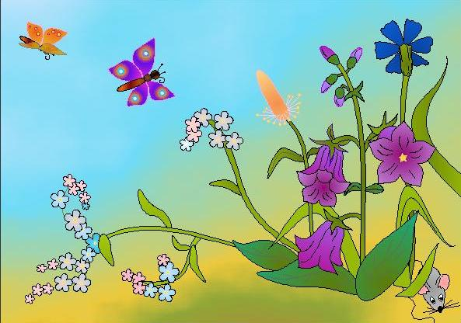vedení dětí k pomoci slabším spolužákům
* vedení dětí k úctě k ostatním a k sobě samým
* sebeobslužné činnosti

**Duben**

*Sluníčko svítí, na jarní kvítí…*

*Všude kolem nás rozkvétají další a další květiny.*

*Témata: - rostliny (luční i pokojové) – péče o ně*

*- jednání v obchodě, na poště – různé způsoby placení*

***Odpočinková činnost:***

*-* rozhovor, diskuze

* poslech pohádky
* spontánní a odpočinkové aktivity (hry s hračkami, hrami a stavebnicemi a ostatním vybavením školní družiny)
* soutěže

► **pracovní:**

**-** práce s papírem

* práce s tradičním i netradičním materiálem
* koláže
* pěstitelské práce
* pracovní činnosti (úklid, pořádek a čistota)

**► estetická:**

* malba
* kresba
* netradiční prostředky a techniky umělecké produkce
* prezentace, porovnávání a hodnocení svých výsledků

**► tělovýchovná:**

* pohybové hry
* sportovní hry
* spontánní pohybové činnosti a hry
* netradiční sporty

**► přírodovědná:**

* rozhovor, diskuze¨
* vycházky do okolí (pozorování)
* práce s obrazovým materiálem
* práce s knihou, encyklopedií
* dramatizace, námětové hry

**► hudební:**

* zpěv lidových a umělých písní přiměřeného rozsahu
* hra na tělo
* hra na hudební nástroje
* rytmizace říkadel
* hudebně pohybové činnosti

***Příprava na vyučování*:**

* příprava na vyučování dle potřeb učitelů
* pracovní listy

***Ostatní činnosti:***

* dodržování svých povinností ve třídě, v šatně a v jídelně
* dodržování pravidel slušného chování
* vedení dětí k pomoci slabším spolužákům
* vedení dětí k úctě k ostatním a k sobě samým
* sebeobslužné činnosti

**Květen**

*Děti, pozor červená…*

*Jak to vypadá v našem městě z pohledu chodce i cyklisty.*

*Témata: - základy dopravní výchovy*

*- domov a jeho okolí – orientace v obci podle plánu, adresa bydliště*

*- situace hromadného ohrožení – chování při požáru, ohlášení poplachu, dopravní*

*nehodě, důležitá telefonní čísla*

***Odpočinková činnost:***

*-* rozhovor, diskuze

* poslech pohádky
* spontánní a odpočinkové aktivity (hry s hračkami, hrami a stavebnicemi a ostatním vybavením školní družiny)
* soutěže

► **pracovní:**

**-** práce s papírem

* práce s tradičním i netradičním materiálem
* koláže
* práce montážní a demontážní
* skupinová práce
* pracovní činnosti (úklid, pořádek a čistota)

**► estetická:**

* malba
* kresba
* netradiční prostředky a techniky umělecké produkce
* prezentace, porovnávání a hodnocení svých výsledků

**► tělovýchovná:**

* jízda na kole
* sportovní hry
* spontánní pohybové činnosti a hry
* netradiční sporty

**► přírodovědná:**

* rozhovor, diskuze¨
* vycházky do okolí (pozorování)
* práce s internetem
* dramatizace, námětové hry
* didaktické hry

**► hudební:**

* zpěv lidových a umělých písní přiměřeného rozsahu
* hra na tělo
* hra na hudební nástroje
* rytmizace říkadel
* hudebně pohybové činnosti

***Příprava na vyučování*:**

* příprava na vyučování dle potřeb učitelů

- hravé grafomotorické cvičení

***Ostatní činnosti:***

* dodržování svých povinností ve třídě, v šatně a v jídelně
* dodržování pravidel slušného chování
* vedení dětí k pomoci slabším spolužákům
* 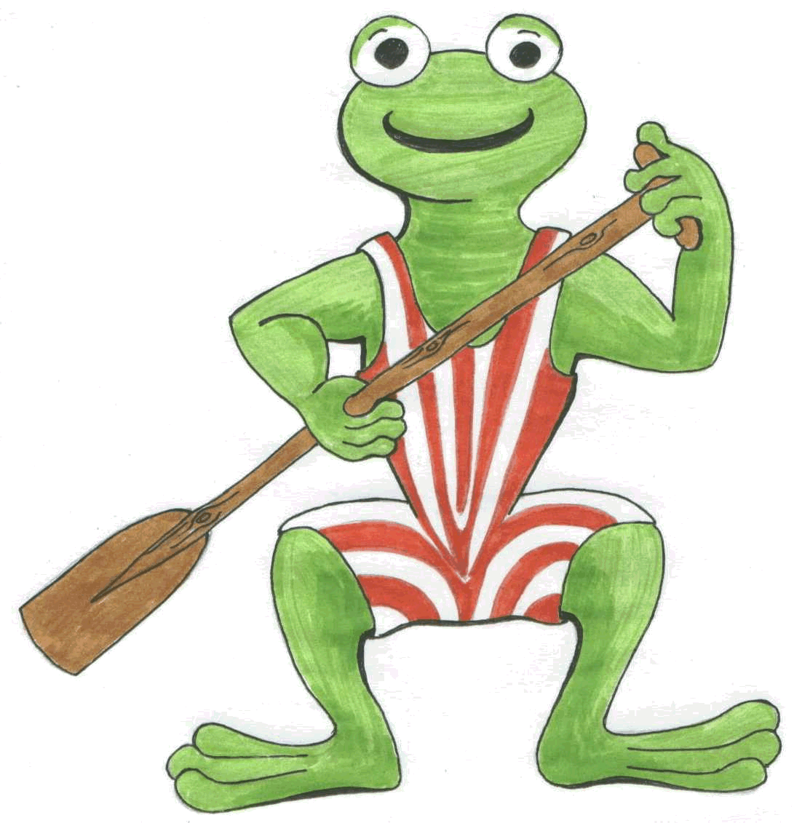vedení dětí k úctě k ostatním a k sobě samým
* sebeobslužné činnosti

**Červen**

*Ahoj léto, ahoj prázdniny…*

*Co všechno patří k létu.*

*Témata: - ovocné stromy a keře*

*- letní aktivity a sporty*

*- prázdniny*

***Odpočinková činnost:***

*-* rozhovor, diskuze

* poslech pohádky
* spontánní a odpočinkové aktivity (hry s hračkami, hrami a stavebnicemi a ostatním vybavením školní družiny)
* soutěže

► **pracovní:**

**-** práce s papírem

* práce s tradičním i netradičním materiálem
* koláže
* pracovní činnosti (úklid, pořádek a čistota)

**► estetická:**

* malba
* kresba
* netradiční prostředky a techniky umělecké produkce
* prezentace, porovnávání a hodnocení svých výsledků

**► tělovýchovná:**

* pohybové hry
* sportovní hry
* spontánní pohybové činnosti a hry
* netradiční sporty

**► přírodovědná:**

* rozhovor, diskuze¨
* vycházky do okolí (pozorování)
* práce s obrazovým materiálem
* práce s časopisem

**► hudební:**

* zpěv lidových a umělých písní přiměřeného rozsahu
* hra na tělo
* hra na hudební nástroje
* rytmizace říkadel
* hudebně pohybové činnosti
* poslechové činnosti

***Příprava na vyučování*:**

* příprava na vyučování dle potřeb učitelů

- pracovní listy

***Ostatní činnosti:***

* dodržování svých povinností ve třídě, v šatně a v jídelně
* dodržování pravidel slušného chování
* vedení dětí k pomoci slabším spolužákům
* vedení dětí k úctě k ostatním a k sobě samým
* sebeobslužné činnosti